**Пояснения к оформлению тезисов доклада / статей в сборник МИЭТ (технические направления)**

**1. .В документе** устанавливаются поля страниц: верхнее – 2,0 см, нижнее – 11,7 см, левое – 1,9 см, правое – 8,1 см; для колонтитулов: верхний – 0,0 см, нижний – 10,7 см, **поле набора текста должно быть 11×16 см**. Шрифт – Times New Roman. Кегль основного текста (включая формулы, таблицы и заголовки) – 10 пт. Междустрочный интервал одинарный. Абзацный отступ – 0,75 см. Текст необходимо выровнять по ширине и выставить автоматическую расстановку переносов Разметка страницы→Расстановка переносов → Параметры расстановки переносов (авт., 0.63 см , 3).

**2 По центру**

**Название статьи на русском языке**

*И. О. Фамилия(и)*

*Национальный исследовательский университет «МИЭТ»,*

*г. Москва, Россия*

*e-mail:*

**Название статьи на английском языке**

*И. О. Фамилия(и) автора(ов) на английском языке*

*National Research University of Electronic Technology, Moscow, Russia*

*e-mail:*

**3. Кегль текста аннотации и ключевых слов – 9 пт.**

После слова *Аннотация* ставится точка. Далее идет текст аннотация, после него также ставится точка.

*Ключевые слова:* ключевые словаотделяются друг от друга запятой, в конце списка ставится точка.

4. Формулы (если есть). Для набора сложных формул, содержащих дробные выражения, интегралы и пр., используют формульный редактор MathType. Простые формулы, например Сbc = Ctc, набирают как обычный текст. Греческие буквы – посредством меню Вставка → Символ.

Важно! Запрещается вставлять формулы в виде рисунка и использовать иные формульные редакторы!

Формулы печатают на отдельной строке, выравнивают по центру, номер формулы выравнивают по правому краю.

 (1)

5. Таблицы (если есть). Нумерационный заголовок таблицы выделяют шрифтом полужирного курсивного начертания, выравнивают по правому краю и отделяют от предыдущего текста пустой строкой. Тематический заголовок (название таблицы) выравнивают по центру и выделяют полужирным шрифтом. Текст внутри таблицы выравнивают по центру. Примечание к таблице отделяют от предыдущего текста пустой строкой.

***Таблица 1***

**Эффективность счетчиков**

|  |  |  |
| --- | --- | --- |
| *Ci* | COUNT_2 | COUNT_3 |
| 40 | 3,1 | 4 186 |
| 50 | 2,33 | 8 571 |

При переносе части таблицы на другую страницу дублируют только головку таблицы, вместо нумерационного заголовка пишут слово Окончание.

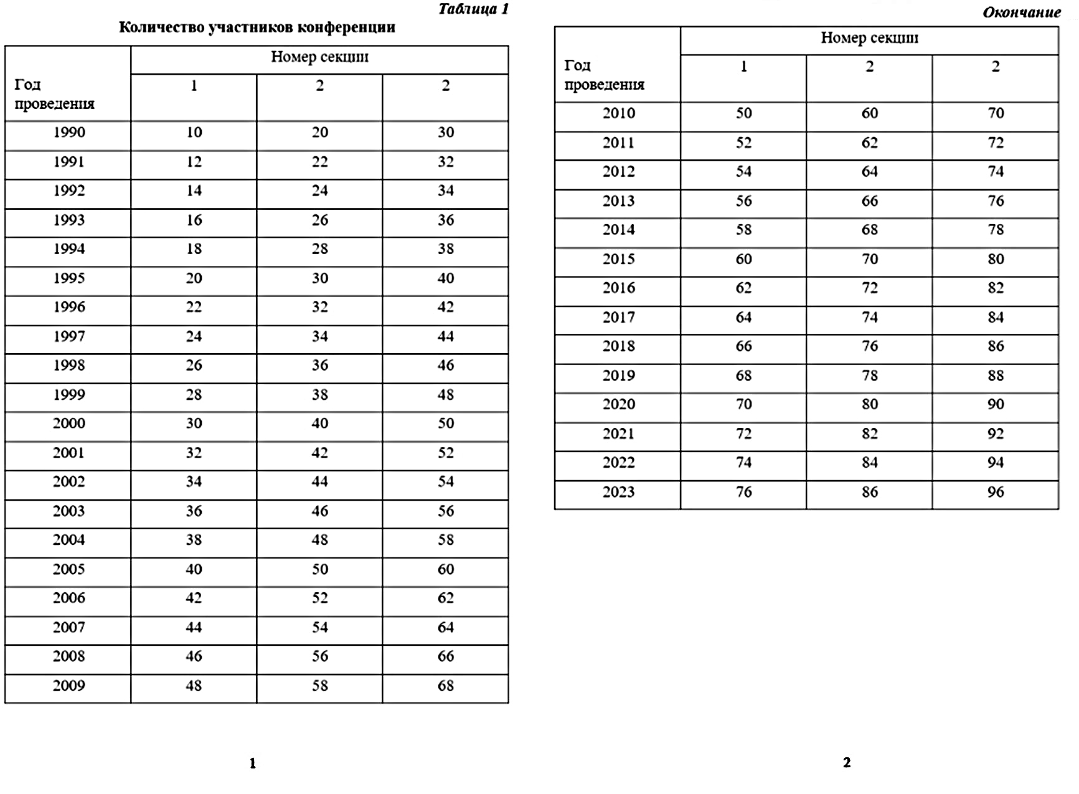

Важно! Если в статье один рисунок или одна таблица, то их   
не нумеруют.

**6. Библиографический список.** Заголовок печатают полужирным шрифтом, выравнивают по центру, отделяют от предыдущего   
и последующего текста пустой строкой.

**Библиографический список**

1.  Иванов И. И. Онтологический статус доверия информационной безопасности // Научно-техническая информация. Сер. 2. Т. 1, № 2. С. 1–10.

2.  Куницын В. Е., Терещенко Е. Д., Андреева Е. С. Радиотомография ионосферы. М.: Физматлит, 2007. С. 250–282.

3.  Lasker Е. A valauce multiplication in semiconductors: а modification of Chynoweth slow // Solid-State Electronics 1991. Vol. 18, № 2. P. 161–168.

4.  Статистические показатели российского книгоиздательства   
в 2015 г.: цифры и рейтинги [Электронный ресурс]. URL: http://Gookchawber.ru/stat-2015.htm (дата обращения: 12.03.2015).